Álgebra e ângulos – parte 2
Bom dia 7º ano!
Nas atividades de ontem vocês elaboraram equações e conseguiram descobrir os ângulos que faltavam com base nos seus conhecimentos algébricos e nas propriedades abaixo:
A SOMA DOS ÂNGULOS INTERNOS DE UM QUADRILÁTERO É IGUAL A 360º
A SOMA DOS ÂNGULOS INTERNOS DE UM TRIÂNGULO É IGUAL A 180º

- Forme grupos pelo Meet ou Hangout’s (Máximo 4 alunos) e discutam rapidamente as resoluções das atividades de ontem.
- Resolva as propostas abaixo com o seu grupo.
2.1 (Saresp) O trajeto da vovó pela casa tem a forma do triângulo cujos valores dos ângulos internos estão indicados na figura. Com essas informações, determine o valor do ângulo a.
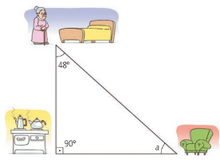

2.2 Encontre os valores de x em cada caso e depois, calcule o valor dos ângulos internos.
